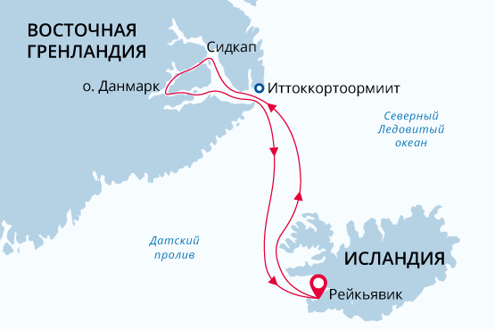

Восточная Гренландия
Под куполом Северного сияния
08 сен. - 18 сен. 2022
11 дней
Начало круиза: Рейкьявик (Исландия)
Окончание круиза: Рейкьявик (Исландия)
Судно «Си Спирит»
Доп. опции:

Маршрут
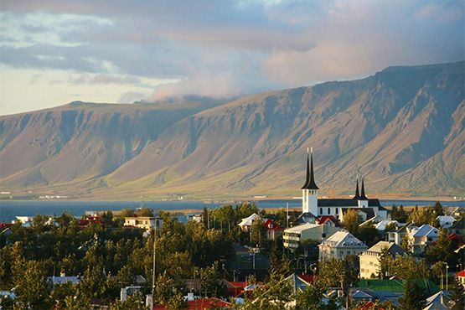День 1. Рейкьявик (Исландия), ночь в отеле
Добро пожаловать в столицу Исландии – Рейкьявик. Для вас забронирована ночь в отеле города (входит в стоимость путешествия).
Исследуйте одну из самых северных столиц на Земле. В окрестностях Рейкьявика вы обнаружите удивительный мир гейзеров, водопадов, гор и ледников. А в самом городе – большой выбор отличных ресторанов, музеев и магазинов.
День 2. Рейкьявик, посадка на судно
Во второй половине дня мы поднимаемся на борт экспедиционного судна «Си Спирит». Вечером мы выходим в море, минуя живописную бухту. Возможно, мы увидим наших первых китов (наиболее вероятны встречи с горбатыми китами и малыми полосатиками).
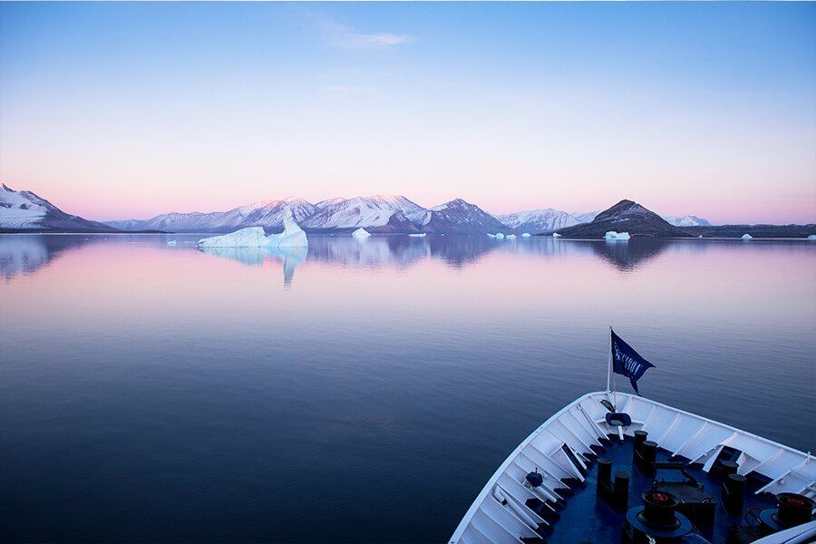День 3. Пересекаем Датский пролив
Наше экспедиционное судно держит курс на Восточную Гренландию. Наши эксперты по региону проводят лекции об уникальной природе Гренландии. Скоро нам предстоит увидеть всё это своими глазами.
А еще для нас открыт капитанский мостик. Поверьте, капитану и его помощникам есть, что рассказать. Вам не придётся скучать.
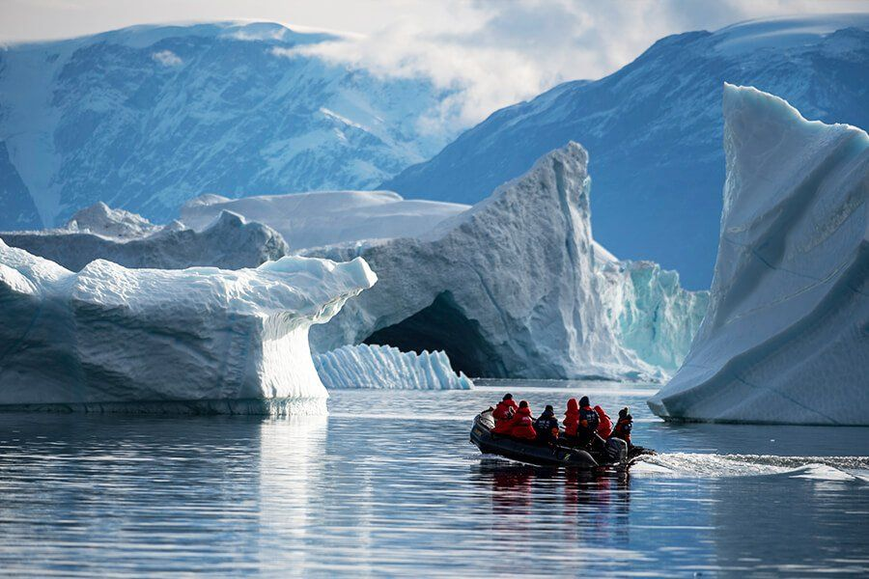День 4-8. Исследуем Восточную Гренландию
Восточная Гренландия знаменита красотой ландшафтов. Здесь сконцентрировано сразу несколько мест и явлений, о которых можно сказать в превосходной степени – «самые-самые».
Мы исследуем самую большую в мире и (по словам многих) самую красивую систему фьордов Скорсби. Здесь нас ждут самые большие в Арктике айсберги. И ещё – это лучшее в мире место для наблюдения за Северным сиянием.
Другая уникальная черта этих мест – контрасты ландшафтов. Осенняя тундра покрыта яркими цветами. Рядом высятся характерные для Восточной Гренландии «полосатые» горы, где пластами выделяются разные породы и цвета. А невдалеке мерцают голубым огромные айсберги.
И это ещё не все! Мы побываем в единственном городке с населением около 450 человек. Увидим своими глазами особенности быта выше Полярного круга, вдали от всего остального мира.
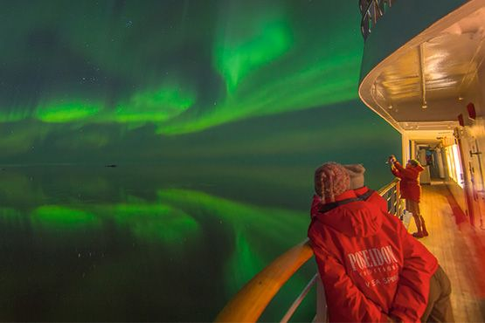День 9. Датский пролив; на пути в Исландию
День в море даст нам возможность обсудить полученные впечатления с новыми друзьями. В здешних водах часто можно наблюдать миграции китов. Возможно, Восточная Гренландия порадует нас напоследок еще одним зрелищем Северного сияния.
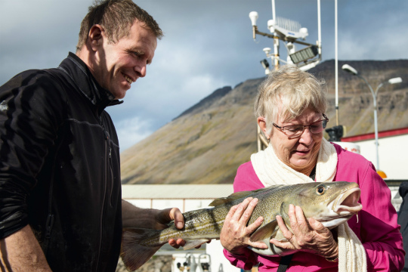День 10. Западные фьорды, Исландия
Мы посетим самый красивый регион Исландии – Западные фьорды. Это отдаленная часть острова, сюда добирается лишь 10% всех посетителей страны. Здесь надежно спрятаны от посторонних глазах головокружительные фьорды, ревущие водопады и живописные горы.
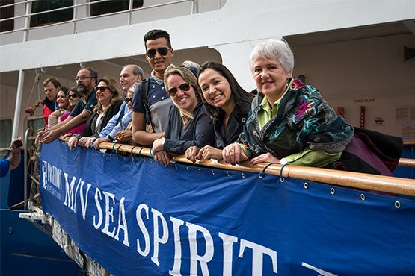День 11. Рейкьявик (Исландия), высадка с судна
После завтрака – высадка с судна. Трансфер доставит вас в аэропорт или в центр города, если вы планируете задержаться в Рейкьявике. Наше путешествие закончено.

Судно «Си Спирит»
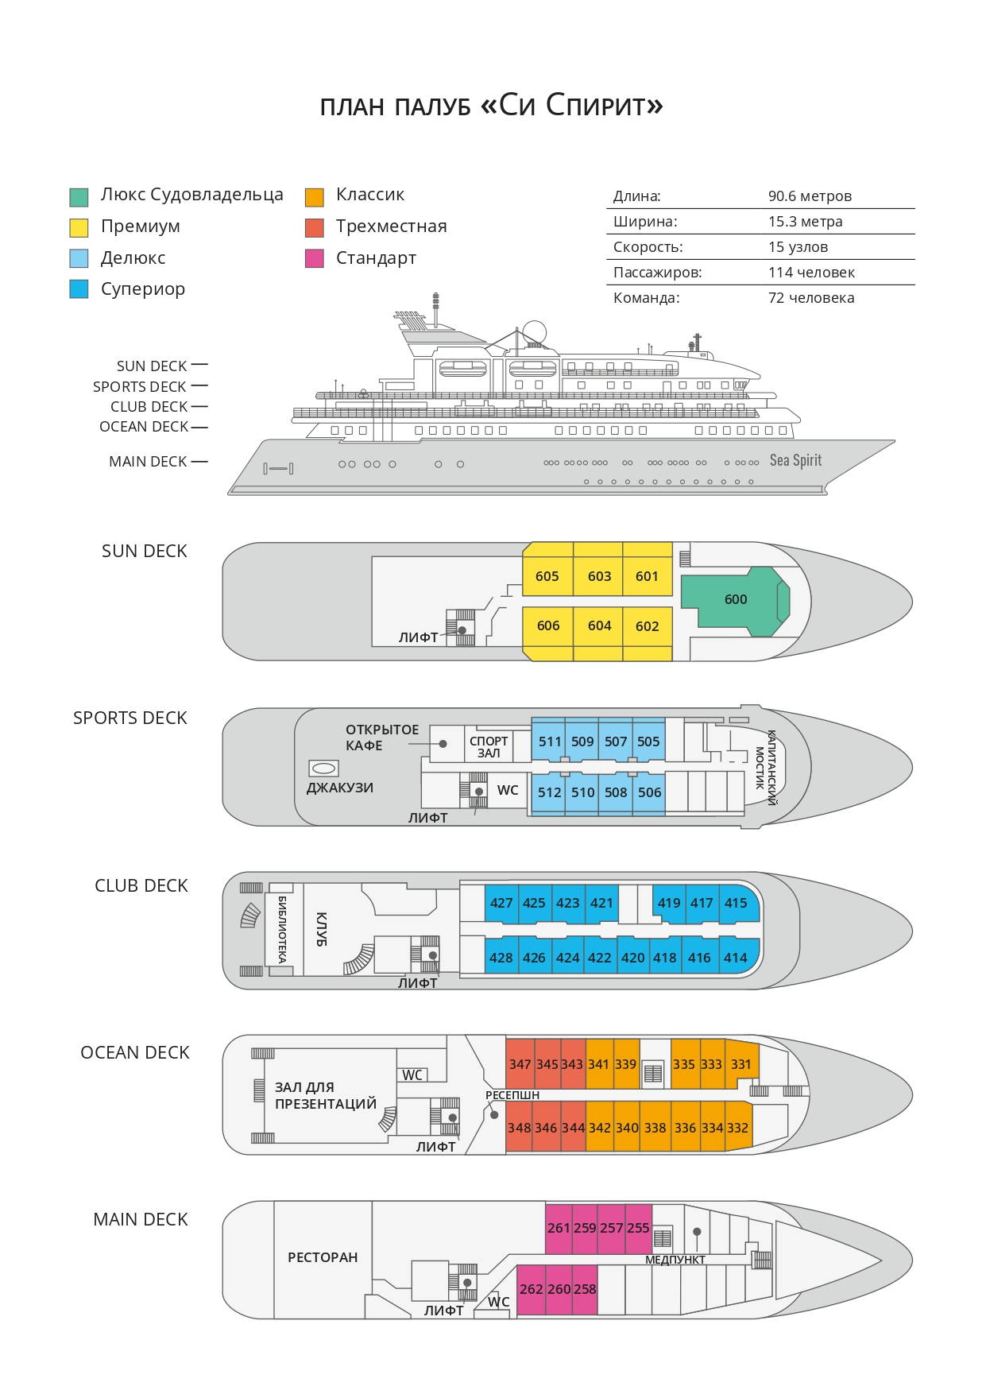

Трехместная  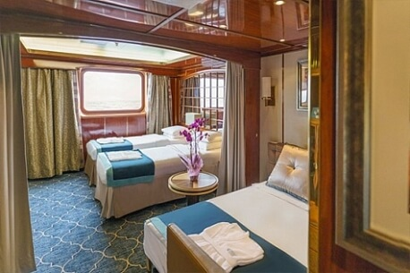  2 кровати twin или 1 кровать king-size, раскладывающаяся софа; гардероб /шкаф, ванная комната (туалет, душ), сейф, холодильник, спутниковая телефонная связь, телевизор, индивидуальный климат-контроль; окно. | Cтандарт  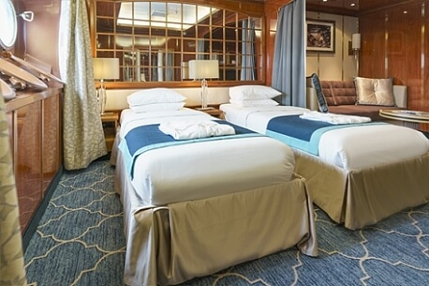  2 кровати twin или 1 кровать king-size; гардероб /шкаф, ванная комната (туалет, душ), сейф, холодильник, спутниковая телефонная связь, телевизор, индивидуальный климат-контроль; иллюминаторы.
Одноместная  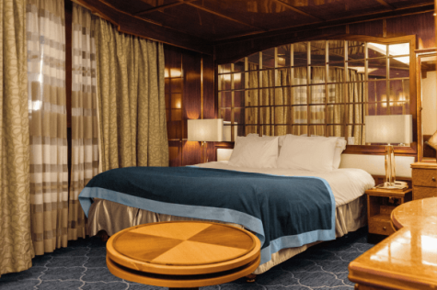  1 кровать king-size, 2 шкафа, ванная комната, сейф, холодильник, спутниковая телефонная связь, телевизор, индивидуальный климат-контроль, фен, окно (может быть закрыто во время волнения на море). | Классик  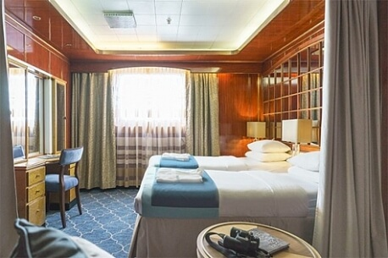  2 кровати twin или 1 кровать king-size; гардероб /шкаф, ванная комната (туалет, душ), сейф, холодильник, спутниковая телефонная связь, телевизор, индивидуальный климат-контроль; окно.
Супериор  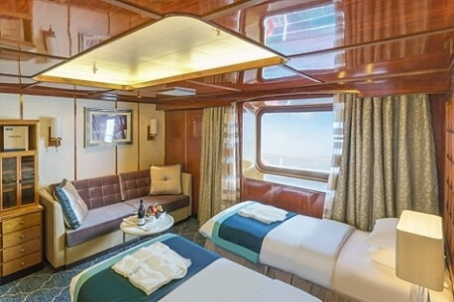  2 кровати twin или 1 кровать king-size; гардероб /шкаф, ванная комната (туалет, душ), сейф, холодильник, спутниковая телефонная связь, телевизор, индивидуальный климат-контроль; окно выходит на зону променада палубы Club Deck. | Делюкс  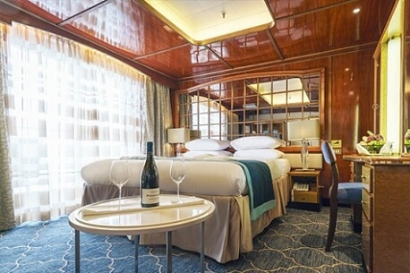  2 кровати twin или 1 кровать king-size; гардероб /шкаф, ванная комната (туалет, душ), сейф, холодильник, спутниковая телефонная связь, телевизор, индивидуальный климат-контроль; балкон, отделенный от жилой зоны скользящей стеклянной дверью.
Премиум  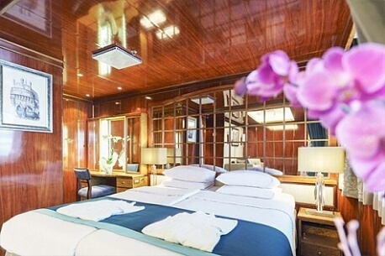  2 кровати twin или 1 кровать king-size; гардероб /шкаф, ванная комната (туалет, душ), сейф, холодильник, спутниковая телефонная связь, телевизор, индивидуальный климат-контроль; балкон, отделенный от жилой зоны скользящей стеклянной дверью. | Люкс Судовладельца  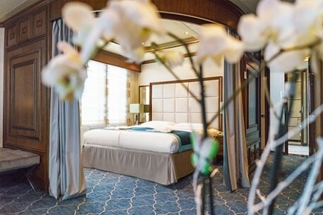  Отделенная спальная зона: кровать king-size, раскладывающаяся софа; зона гостиной; гардероб /шкаф, ванная комната (туалет, джакузи), сейф, холодильник, спутниковая телефонная связь, HD plasma TV, стереосистема BOSE, индивидуальный климат-контроль; терраса на палубе, отделенная от жилой зоны скользящей стеклянной дверью.

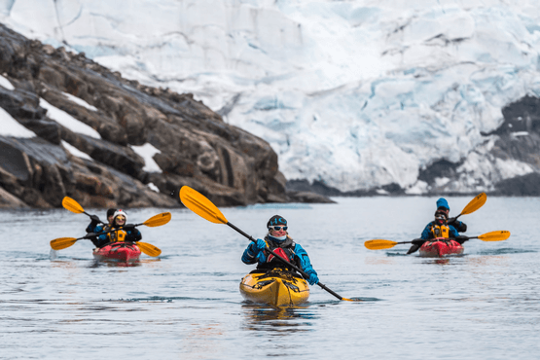 | Каякинг  СТОИМОСТЬ ОПЦИИ КАЯКИНГА:  655 USD  По словам наших каякеров, в первые же минуты они осознали, что не испытывали подобных чувств от каякинга ни в каком другом месте планеты. Кристально чистые воды несут каяк в волшебном созвучии — плеск воды, звук капель, падающих с временно бездействующих весел и треск многовековых толщ льда. Мимо вас проплывают киты и сверкающие айсберги. Грандиозность и великолепие панорамы словно уменьшают ваши собственные размеры, и именно в это мгновение вы, как никогда, сможете почувствовать себя крошечной частицей огромной Вселенной.  Для участия в полярном каякинге необходим опыт и знание английского языка. Количество мест ограничено: 16 каякеров в Антарктике и 8 в Арктике. Поэтому данную опцию рекомендуется бронировать заранее.
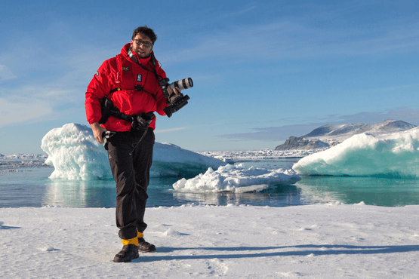 | Фотография  БЕСПЛАТНАЯ ОПЦИЯ  Во всех наших круизах участвует опытный фотограф. Он всегда готов поделиться своими знаниями как на борту судна в ходе фото-презентаций и лекций, так и во время высадок.  Если вы только начинаете знакомиться с миром фотографии — не расстраивайтесь. Участвовать в наших турах могут как продвинутые фотографы, так и новички. Вы овладеете ключевыми основами фотографии в уникальном окружении, с возможностью получить ответы на свои вопросы от лучших фотографов.

Одноместное размещение рассчитывается с применением коэффициента 1,7 к стоимости одного места в каютах категорий Стандарт, Классик и Супериор; коэффициента 2 к стоимости одного места в каютах категорий Делюкс, Люкс Премиум и Люкс Судовладельца. Размещение с подселением возможно в каютах категорий Трехместная, Стандарт, Классик, Супериор.

Включено в стоимость  Размещение в Grand Hotel в Рейкьявике в первый день программы (1 ночь, завтрак включен);  Групповые трансферы до судна в день посадки;  Размещение на судне в каюте выбранной категории;  Питание: полный пансион на борту (кофе, чай, какао на coffee station – 24 часа);  Приветственный и прощальный коктейль на борту судна;  Все запланированные высадки на экспедиционных лодках Зодиак и экскурсии (зависят от погодных и ледовых условий);  Информационное сопровождение круиза Экспедиционным Лидером и Экспедиционной командой;  Лекции, видео, слайд-шоу и презентации экспертов по региону;  Фирменная экспедиционная куртка;  Резиновые сапоги для высадок на время круиза;  Информационный пакет (предоставляется до начала путешествия);  В день высадки с судна групповой трансфер в Международный аэропорт Кефлавик (KEF) или в гостиницу в центре для хранения багажа;  Электронный журнал путешествия;  Все портовые сборы;  Wi-Fi на борту. | Не включено  Авиаперелеты;  Стоимость визы (если необходимо);  Персональные расходы: бар, связь, прачечная;  Дополнительная опция каякинга;  Чаевые стюардам и другому обслуживающему персоналу на судне (на ваше усмотрение);  Медицинская страховка, включающая эвакуацию и репатриацию (покрытие не менее 200 000 USD).

